Статья: «Самовыражение гимназистов на уроках музыкального искусства через радиантное мышление»

Деньгина Марина Васильевна,
учитель музыкального искусства
г. Тюмень, МАОУ гимназия № 16

Аннотация

Будущее поколение живет в эпоху невиданных перемен, и эти перемены требуют особого подхода и решений в каждой сфере деятельности человека. Именно урок музыкального искусства наполнен творческой жизнью – это залог успеха любых начинаний гимназиста и учителя. А развитие/саморазвитие творчества гимназистов на уроках музыкального искусства способствует общему развитию умственных способностей, психических процессов – мышления, памяти, внимания, слухового восприятия, ассоциативной фантазии, развития мелкой моторики, двигательной реакции. Именно уроки музыкального искусства способствуют развитию как интеллекта, так и ассоциативного мышления гимназиста, которое будет способствовать осмыслению и запоминанию информации при уменьшении затрат времени и сил. Мышление гимназиста можно представить в виде большой машины/механизма, а его мозг сверхмощным компьютером/флеш-картой, в котором мысли, подобно лучам, расходятся от практически бесконечного числа информационных узлов. Есть необходимость на уроках музыкального искусства уделять особое внимание творческому началу посредством радиантного мышления. Именно оно должно стать ведущим направлением в педагогической практике учителей музыки/учителей предметников. Mind Maps – Интеллект-карты (майндмэп, карта мыслей, ментальная карта, интеллектуальная карта, карта ума, карта памяти) были изобретены американским учёным Тони Бьюзеном в 70-х годах XX века. Это удобный инструмент для отображения процесса мышления и структурирования информации в визуальной форме.

Ключевые слова

Mind Maps – Интеллект-карта (майндмэп, карта мыслей, ментальная карта, интеллектуальная карта, карта ума, карта памяти, умная карта), радиантное мышление, самовыражение гимназиста, музыкальный конгломерат, Хаология, Эклектика, Музыкальное Бытие/Бытие Музыки, творчество на уроках музыкального искусства, многомерность, внепространственность / многопространственность, вневременное / разновременное восприятие, мышление.

Статья

Сегодня, на пороге XXI века, возникает необходимость поиска и открытий в области педагогического процесса на уроках музыкального искусства интереса к музыке у обучающихся. Интерес проявляется по-разному, так как современная музыка (Музыкальная жизнь/Музыкальное Бытие/Бытие Музыки) стала как никогда разнообразной, многообразной чем раньше. Этому способствовали следующие факторы:
– сегодня музыку используют с целью оздоровления (музыкотерапия, сонатал-терапия, саунд дизайн);
– всепроникающая роль музыки: в наше время, музыка, проникая в разные сферы (торговля, водители, цифровая среда, медицина) все больше сопровождает, становясь вспомогательным средством в других видах деятельности;
– технизация и цифровизация музыки находится в числе лидеров; происходит технизация эстетической жизни;
– глобализация, конгломерация, синергетичность музыки;
– в отечественной культуре XXI века происходят сложные и противоречивые процессы, захватывающие все виды искусства – рождается хаотичное, эклектичное видение мира;
– ситуация постмодерна усилила тенденцию смешения жанров, видов, форм и стилей искусства. Происходит размывание границ массового и элитарного искусства.
Будущее поколение живет в эпоху невиданных перемен, и эти перемены требуют особого подхода и решений в каждой сфере деятельности человека. Именно урок музыкального искусства наполнен творческой жизнью – это залог успеха любых начинаний гимназиста и учителя. А развитие/саморазвитие творчества гимназистов на уроках музыкального искусства способствует общему развитию умственных способностей, психических процессов – мышления, памяти, внимания, слухового восприятия, ассоциативной фантазии, развития мелкой моторики, двигательной реакции.
Следует рассмотреть еще одну проблему сегодняшнего времени. Она состоит в том, что увеличивающаяся информационная нагрузка в гимназии, более углубленное изучение предметов общеобразовательного цикла, требует от обучающихся все больших затрат времени как в общеобразовательном учреждении, так и дома. Информация в наши дни правит миром. Ее становится все больше и больше, а понимают и запоминают обучающиеся все хуже и хуже.
Именно уроки музыкального искусства способствуют развитию как интеллекта, так и ассоциативного мышления гимназиста, которое будет способствовать осмыслению и запоминанию информации при уменьшении затрат времени и сил. Мышление гимназиста можно представить в виде большой машины/механизма, а его мозг сверхмощным компьютером/флеш-картой, в котором мысли, подобно лучам, расходятся от практически бесконечного числа информационных узлов. Сходство на лицо двух предложенных нами картинок, только первая – естественная, а вторая – искусственная, а что их объединяет? – Связи, диаграммные, древовидные связи.
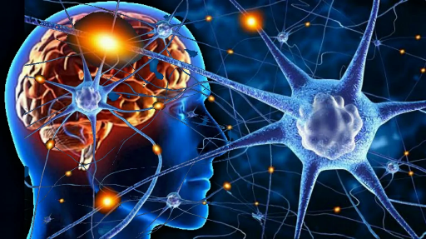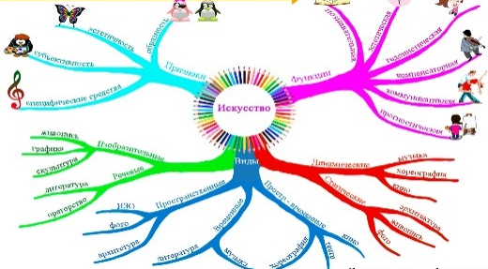
Есть необходимость на уроках музыкального искусства уделять особое внимание творческому началу посредством, например, радиантного мышления. Именно оно должно стать ведущим направлением в педагогической практике учителей музыки/учителей предметников. Ведь цель педагогической деятельности – это не наполнить «сосуд» знаниями до краёв; гимназист самовыражаясь, пользуется накопленными знаниями/витагенным опытом, открывает для себя новые знания посредством поиска и открытий, достигая цели.
Основной концепцией радиантного мышления (Radiant – излучающий свет (англ.)) является метод Интеллект-карт. Mind Maps – Интеллект-карты (майндмэп, карта мыслей, ментальная карта, интеллектуальная карта, карта ума, карта памяти) были изобретены американским учёным Тони Бьюзеном в 70-х годах XX века. Это удобный инструмент для отображения процесса мышления и структурирования информации в визуальной форме. Мысли можно конспектировать в виде обычного текста, в виде таблиц, графиков, списков, рисунков. Но наиболее приближенным к языку мозга визуальным способом отображения информации являются Интеллект-карты. Интеллект-карты позволяют так оформить информацию, что мозг легко ее воспримет, ибо информация записана на «языке мозга».
Чем больше новой информации усваивают гимназисты интегрированным, радиантным, организованным образом, тем легче они ее усваивают. И тем сильнее становятся память, мышление и интеллект. Эффективное хранение информации означает её усвоение и понимание. Карты ума представляют собой шаг вперед на пути от одномерного линейного логического мышления, сквозь латеральное (двухмерное) мышление к радиальному многомерному, неограниченному мышлению. Советский и шведский лектор-музыковед, популяризатор классической музыки М.С. Казиник, в своих выступлениях, подчеркивает два восприятия – горизонтальное и вертикальное. Далее, горизонтальное восприятие – поверхностное, а вертикальное восприятие – глубинное, то есть многомерное, многопространственное/разновременное, в этом и есть характер целостного восприятия и познания музыкального творения композиторов-классиков разных эпох.
Итак, с реализацией ФГОС на уроках музыкального искусства создание Интеллект-карт позволяет гимназистам создавать мини-проекты, тем самым реализовывать главный принцип деятельностного подхода – создание учебной ситуации. Во время творческого процесса Интеллект-карт, на уроке возникает процесс активизации познавательной, интеллектуальной и творческой деятельности.
При составлении Интеллект-карты на уроках музыкального искусства необходимо выявить три основных этапа работы:
– Поиск (на этом этапе обучающиеся добывают новые знания из различных источников и разными способами);
– Оформление (гимназисты учатся преобразовывать информацию в форме Интеллект-карты); одарённым ребятам можно предложить создать Интеллект-карту на компьютере, что для них становиться особо интересным;
– Выступление. На этом этапе активизируется учебная информация в долговременную память.
Учитель излагает гимназистам основные законы и правила построения и оформления Интеллект-карты:
1. Чем больше лист, тем лучше. Минимальный формат – А4. Лист необходимо расположить горизонтально.
2. В центре располагается образ всей проблемы, темы, области знания.
3. От центра исходят толстые основные ветви с подписями, которые далее делятся на более тонкие ветви, одним цветом.
4. Все ветви подписаны ключевыми словами, заставляющими вспомнить то или иное понятие, желательно печатными буквами.
Необходимо использовать разнообразную визуальную декорацию: форму, цвет, объём, шрифт, стрелки, значки, что позволит выработать свой собственный стиль в рисовании. Метод Интеллект-карт универсален и может быть применен на любом этапе урока. Он позволяет структурировать информацию в визуальной форме с целью активного её восприятия, эффективного запоминания и воспроизведения. Отсюда, выявляются цели применения Интеллект-карт на уроке музыкального искусства:
- Передача УУД гимназистам путём включения в образовательные ресурсы информационных полей, построенных на основе этого метода;
- Открытие каждым обучающимся (самовыражение, самоактуализация, самоорганизация) сложного для понимания вопроса, понятия по предмету;
- Попытка запоминания и повторения, и закрепления основных положений теоретического материала;
- Проведения самоконтроля знаний.
В своей программе «Музыка» Г.П. Сергеева и Е.Л. Критская также предлагают свои Интеллект-карты, в которые входят следующие параметры:
– подбор ключевых слов;
– рисование первой основной ветви, с разветвлениями более мелких ветвей;
– рисование следующих основных ветвей с разветвлениями;
– подбор ассоциаций к понятиям (рисунков, знаков, символов).
– анализ музыкального произведения с помощью преобразованной информации, отображенной на Интеллект-карте.
Таким образом, необходим вывод: на тех уроках музыкального искусства, на которых применяется метод Интеллект-карт, удаётся обобщить свойства построения последних и свойства эффективности урока, соответствующего требованиям ФГОС – демократичность, открытость и наглядность; привлекательность и самоопределение обучающихся к выполнению той или иной образовательной деятельности; запоминание и осознание гимназистом того, каким способом получен результат. Творчески подходя к развитию различных способностей у обучающихся, учитель музыкального искусства направляет каждого на реализацию яркой, творчески – одарённой личности.
Творя Интеллект-карту, при работе вручную, возле доски, в компьютере, на бумаге, больше включается творческая часть мозга, и, возможно, для запоминания это эффективнее, хотя это более длительный процесс. Учитель музыки всегда должен составлять свою мыслительную карту заранее, чтобы не упустить ключевые слова, термины, входящие в программу, и знать, в каком направлении работать, создавая мысленно необходимую субъективно-объективную траекторию урока и предмета в целом. Однако, интеллектуальная карта, созданная каждым гимназистом, наверняка будет отличаться от карты, нарисованной другими ребятами или учителем, поскольку у каждого человека могут возникать свои ассоциации, связанные с тем или иным словом – это и есть поиск многомерности, синергетичности, самостоятельности в целом.
Итак, подчеркнем ряд преимуществ Интеллект-карты на уроках музыкального искусства:
- Легче выделить основную идею, проблему урока.
- Четко видны ключевые слова – объекты с ассоциативными ответвлениями. Более значимые слова будут находиться ближе к центру, а менее важные – на периферии.
- Между ключевыми понятиями распознаются связи, благодаря их близкому расположению по отношению друг к другу и проведенных соединительных линий.
- В результате информация будет воспроизводиться лучше и быстрее.
- Интеллект-карту можно без труда дополнить новой информацией без вычеркиваний и вставок.
- Неограниченный характер Интеллект-карты позволит головному мозгу легче устанавливать новые связи и подсоединять новые элементы.
- Фактически радиантное мышление позволяет порождать множество разнообразных оригинальных идей в нерегламентированных условиях деятельности.
Радиантное мышление характеризует основные четыре качества: быстрота, гибкость, оригинальность и точность:
- Быстрота – максимальное количество ключевых слов (в данном случае важно качество/количество).
- Гибкость – это широкий ассоциативный ряд высказываний, размышлений.
- Оригинальность – индивидуальное, групповое, коллективное самовыражение гимназистов.
- Точность/конкретика – (законченность, цельность) способность совершенствовать или придавать завершенный вид своему высказыванию, размышлению.
Это все возможно не только на уроках музыкального искусства... Где нет неправильных ответов, а есть свой с точки зрения гимназиста единственно правильный ответ. А урок музыкального искусства даёт широкую возможность: говори, рассуждай, фантазируй, самовыражайся, самоактулизируйся...
Таким образом, при работе по развитию творческого потенциала гимназистов, усилия педагога должны быть направлены на то, чтобы, с одной стороны, продемонстрировать обучающимся широкий спектр возможных оригинальных решений и состояний творческого процесса; с другой стороны – раскрыть все разнообразие технологий, методов и приёмов на уроке музыкального искусства в выполнении творческих заданий ребятами. С третьей – оказать безусловную поддержку любым проявлениям творческих решений и состояний, чем показать самоценность каждой личности гимназиста. И, самое главное, учитель обязан направлять на открытие/поиск обучающимся, из множества его накопленных знаний и умений, «достать» в нужный момент из своей памяти тот «фрагмент», который подскажет путь к решению творческой задачи. Приведем примеры (См. схему умной карты – 1, 2, 3) «Интеллект-карт» по музыкальному искусству: 8 класс, 3 четверть, тема: «Музыканты-извечные маги. И снова в музыкальном театре…»

Творческий путь Дж. Гершвина (Схема умной карты 1.)
Джордж не окончил школу.
Работал в нотном магазине.
«Рапсодия в блюзовых тонах» была написана композитором при весьма интересных обстоятельствах. 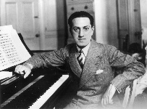Знаменитый американский скрипач и дирижер Пол Уайтмен задумал представить на концерте новое направление музыки, в которой бы соединялся джаз с элементами классической симфонической музыки.

Еврейская семья из России 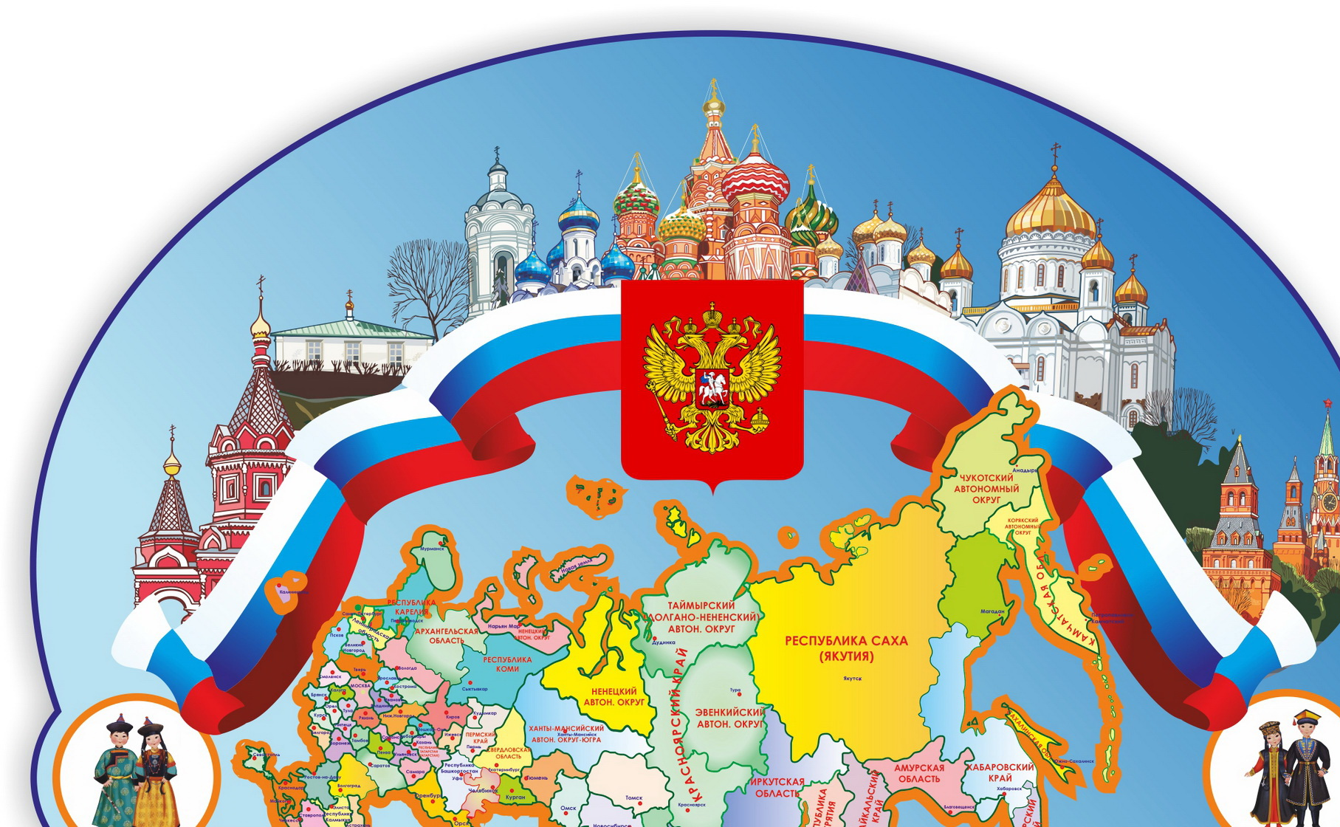

Основоположник американской национальной музыки 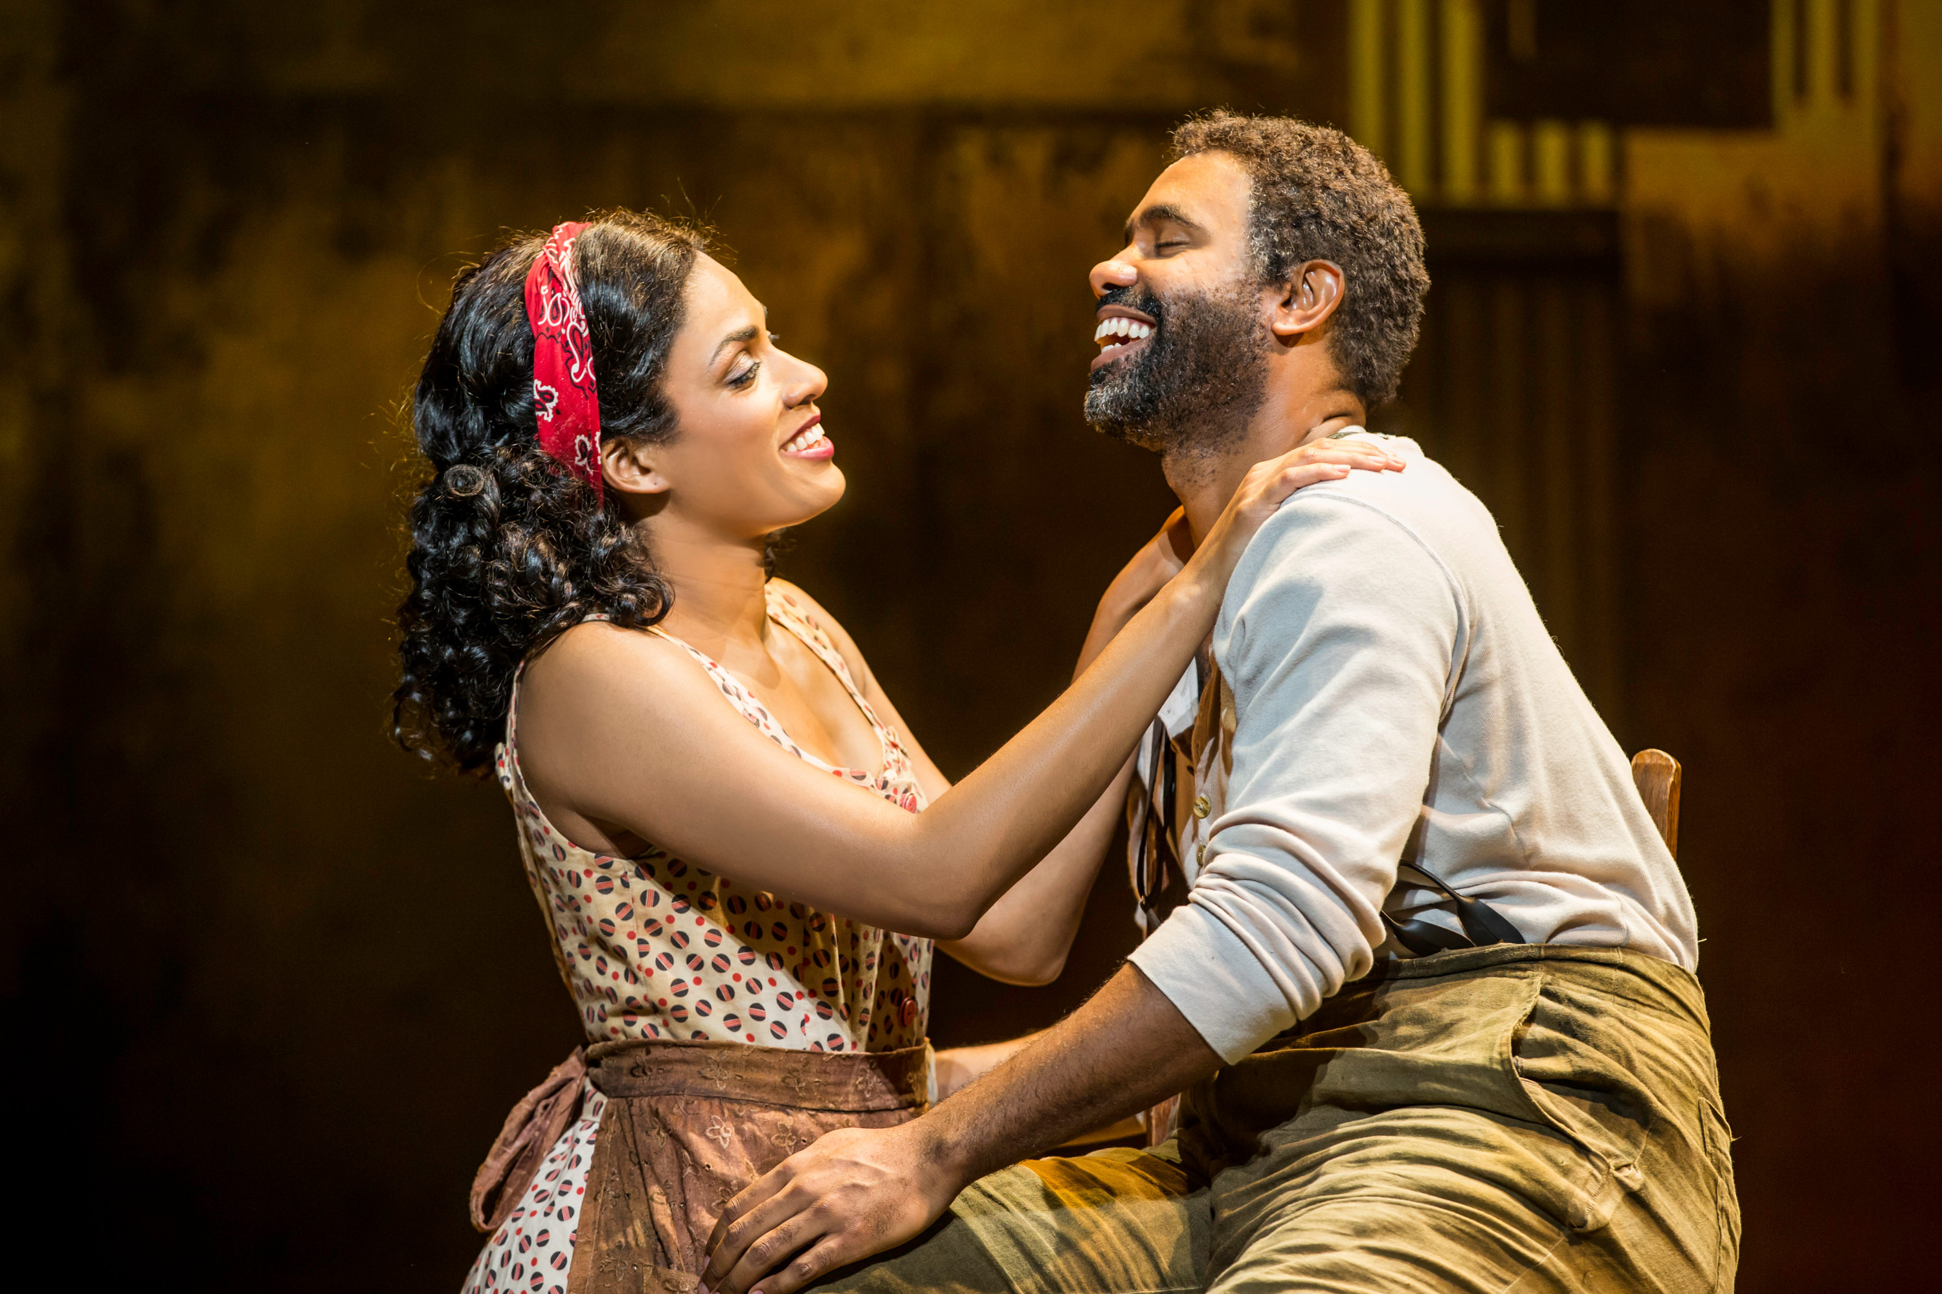

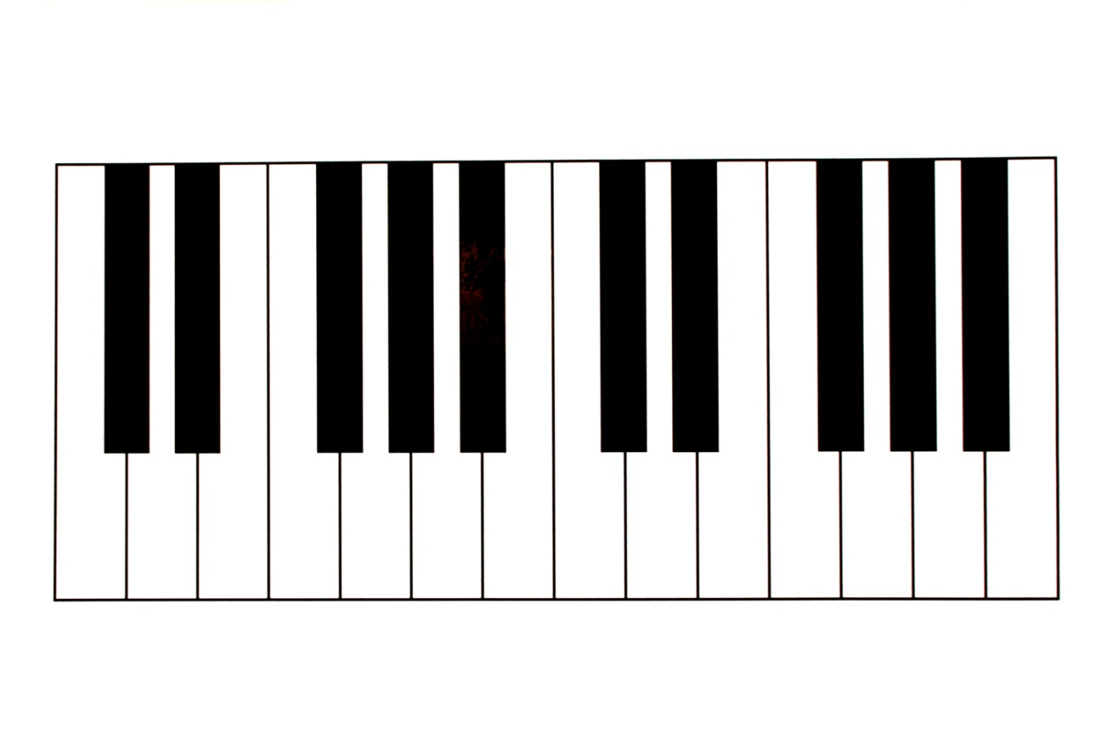Самоучка

Дж. Гершвин 26.09.1898-28.03.1937гг.

«Рапсодия в стиле блюз»;
«Концерт для фп. с орк.»;
«Мюзиклы»;
Опера «Порги и Бесс»

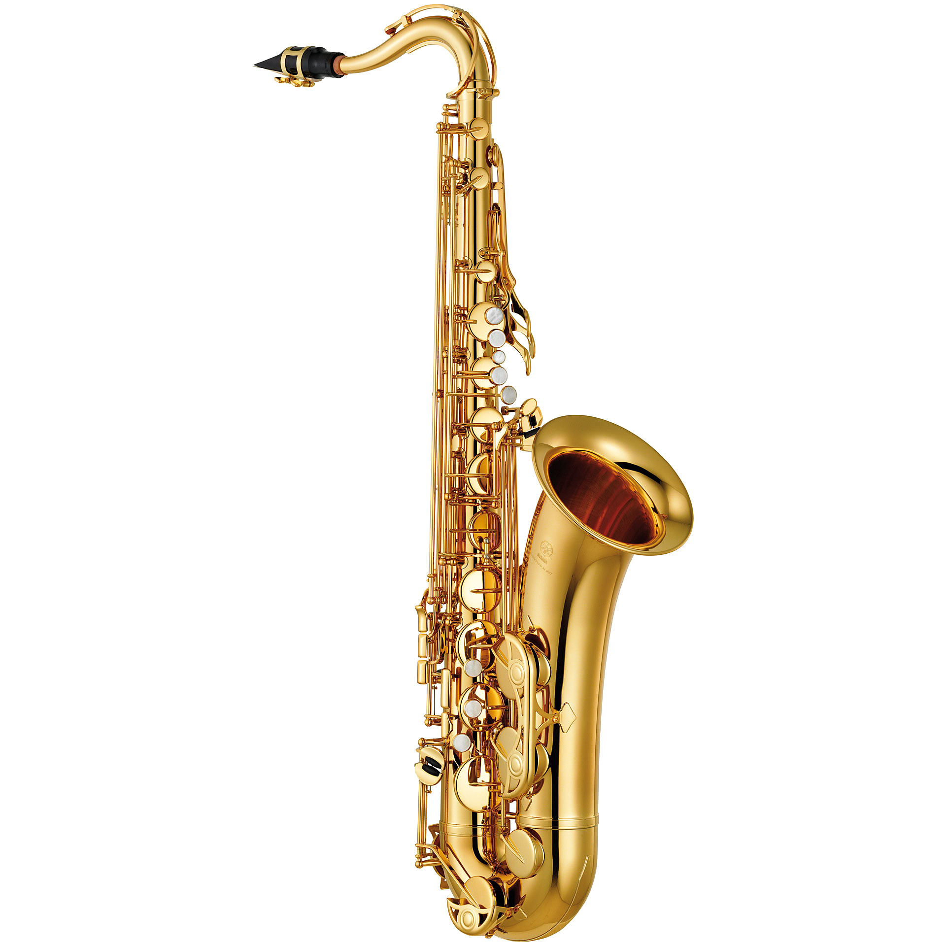 Симфоджаз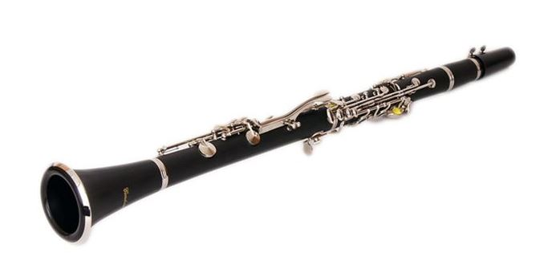

Опера «Порги и Бесс» (Схема умной карты 2.)

Спортинг Лайф – наркоторговец
Порги – нищий калека 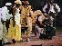

Кроун – портовый грузчик
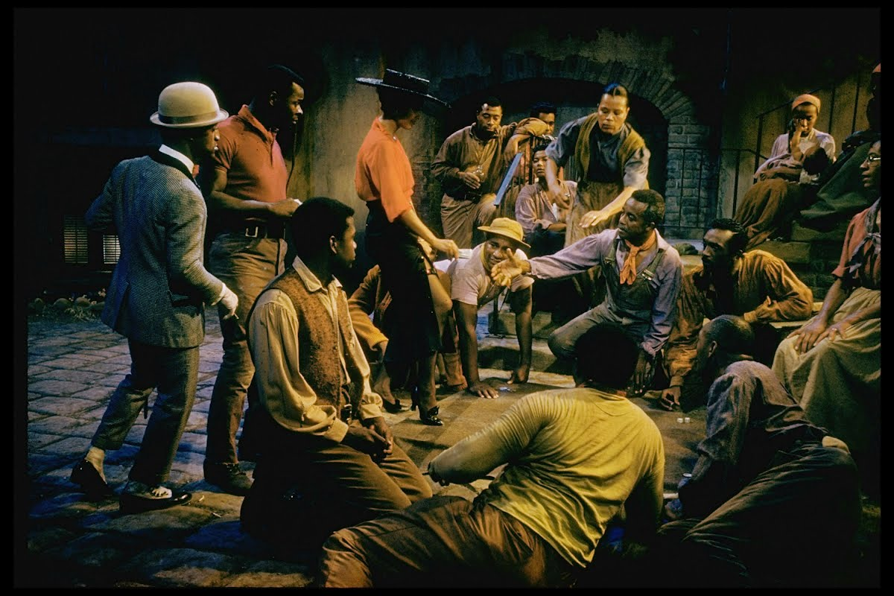 Игра в кости, наркотики, рыболовство
Симфоджаз
Бедность, нищета и голод афроамериканцев
Опера
«Порги и Бесс»

Клара – жена Джейка Бесс – молодая негритянка
Сирина – жена Роббинса

Джейк – рыбак

Роббинс - грузчик
Негритянский фольклор, спиричуэлы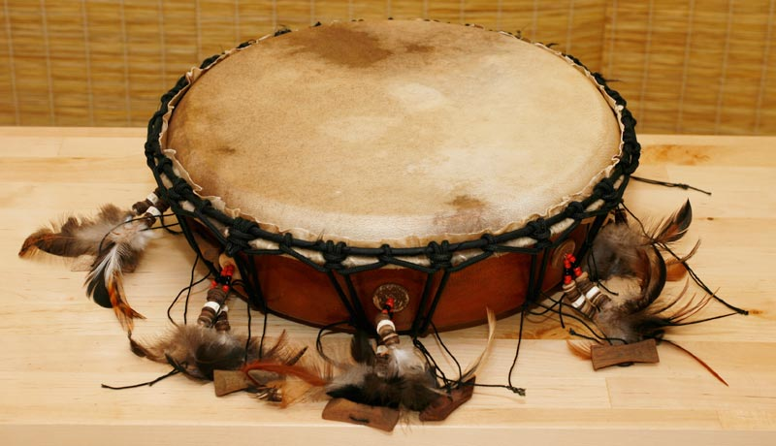, джаз, блюз, 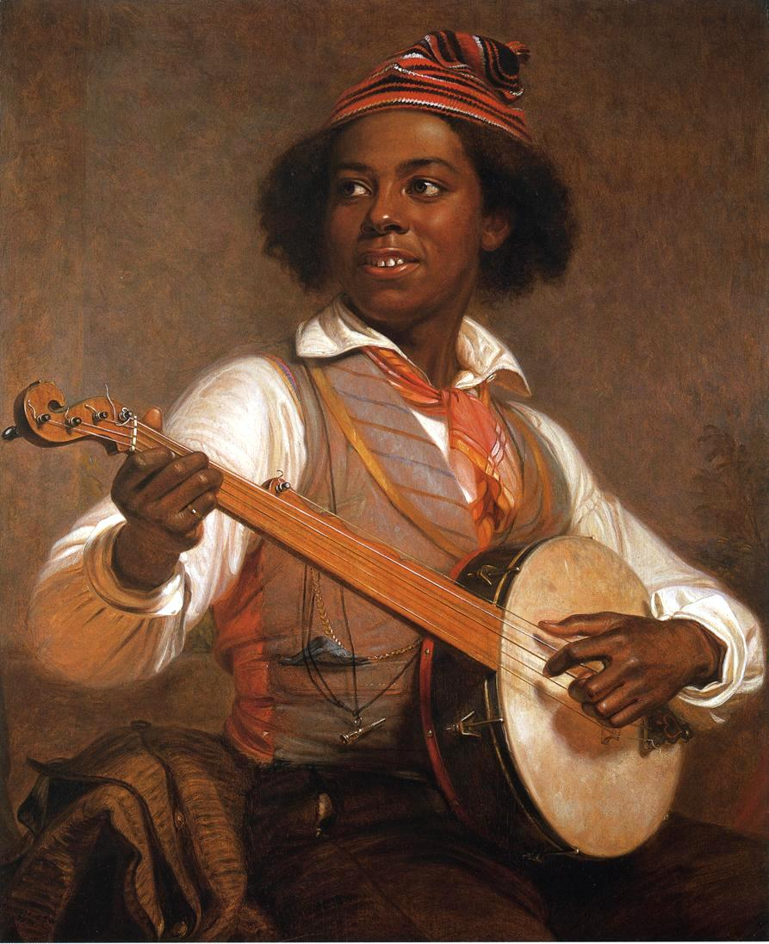регтайм

Генезис Джаза (Схема умной карты 3.)

Джаз (англ. Jazz) – форма музыкального искусства,
возникшая в начале XX века в
США в результате синтеза
африканской и европейской культур
и получившая впоследствии повсеместное распространение

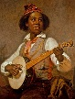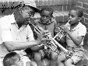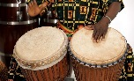

Характерные черты:
полиритмия, основанная на синкопированных ритмах, 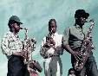
бит – регулярная пульсация,
свинг – отклонение от бита, комплекс приёмов исполнения ритмической фактуры,
импровизационность,
красочный гармонический и тембровый ряд.
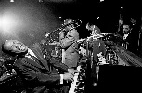

Генезис Джаза

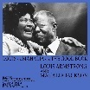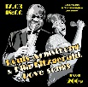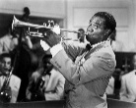
Первые исполнители Джаза – Элла Фицджеральд,
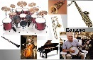 Эбби Линкольн, Лил Хардин Армстронг,
Махелия Джексон
Первые биг-бэнды – Бенни Гудмена,
Глена Миллера, Дюка Эллингтона Стили: американский блюз, бибоп,
«cool» – прохладный,
«west coast» –
западное побережье,
«хардбоп» – горячий, энергичный,
«soul-jazz» – (в переводе с английского
«soul» – душа)

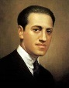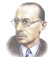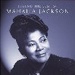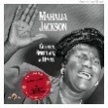

Симфоджаз – Дж. Гершвин,
И.Ф. Стравинский,
А.Я. Эшпай,
Р.К. Щедрин, А.Г. Шнитке

Литература

- Абудеева, Н.Б. Музыка. 2-8 классы. Художественно-образное развитие школьников. Разработки уроков / Н.Б. Абудеева, Л.П. Карпушина. – М.: Учитель, 2010. – 160 c.
- Алексеева, Л.Л. Театр песни. Искусство bel canto / Л.Л. Алексеева. – М.: Просвещение, 2010. – 493 c.
- Бьюзен, Т. Супермышление / Т. Бьюзен. – Мн.: ООО «Попурри», 2003. – 304с.
- Бершадский, М.Е. Применение метода карт понятий в учебном процессе // Школьные технологии. – 2010. – №2. – С. 65-77.
- Бершадский, М.Е. Использование методов интеллект-карт и карт понятий для внешнего мониторинга образовательного процесса // Педагогические технологии. – 2010. – №1. – С. 16-49.
- Бершадский, М.Е. Какое содержание школьного образования нужно современному человечеству? // Народное образование. – 2008.– № 9. – С. 163-168.
- Зотова, Е.Б. Педагогика искусства в системе общего образования / Е.Б. Зотова // Искусство в школе. – 2013. – № 6. – С. 8-9 . – ISSN 0859-4956.
- Кабалевский, Д.Б. Воспитание ума и сердца / Д.Б. Кабалевский. – 2-е изд. Н.: Просвещение, 1984. – 204 с.
- Казиник, М.С. Буравчик в стране Света: Что такое культура? Чем человек отличается от всего живого? / М.С. Казиник. – М.: Бослен, 2020. – 160 с. – (Пытливый ум). – ISBN 978-5-91187-225-0.
- Казиник, М.С. Музыкальные антидепрессанты / М.С. Казиник. – М.: Бослен, 2020. – 320 с.
- Кондаков, Н.И. Логический словарь-справочник / Н.И. Кондаков. – М.: Наука, 1975. – 721 с.
- Кузнецов, Е.В. Использование новых информационных технологий в учебном процессе / Е.В. Кузнецов. М. – 2003.
- Латыпов, Н. Основы интеллектуального тренинга. Минута на размышление / Н. Латыпов. – СПб.: Питер, 2005. – 336 с.
- Селевко, Г.К. Энциклопедия образовательных технологий: в 2-х т. – Т. 1. М.: НИИ школьных технологий. – 2006.
- Селевко, Г.К. Педагогические технологии на основе информационно-коммуникативных средств / Г.К. Селевко. – М.: НИИ школьных технологий – 2005.
- Федеральный закон Российской Федерации от 29 декабря 2012 г. № 273-ФЗ «Об образовании в Российской Федерации»//Федеральный государственный образовательный стандарт. URL: http://standart.edu.ru/doc.aspx?DocId=10688 (дата обращения: 05.11.2013).
- Федеральный государственный образовательный стандарт основного образования//Федеральный государственный образовательный стандарт. URL: http://standart.edu.ru/catalog.aspx?CatalogId=2588(дата обращения: 05.11.2013).
- Фролов, И.Т. Философский словарь / И.Т. Фролов. – М.: Республика, 2001. – 719 с.
- http://www.mindmap.ru

